Barre pralinée: recette de Christophe Felder
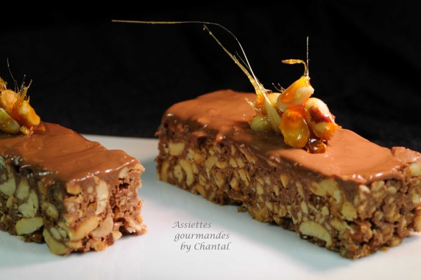
Ingrédients (pour un moule carré de 20 cm de côté):
200 g de sucre semoule, 1/2 gousse de vanille, 300 g de cacahuètes non salées, 230 g de chocolat au lait, 80 g de cacahuètes hachées grillées
Enrobage: 150 g de chocolat au lait (l'idéal est de le tempérer, mais j'ai zappé)
Préparation:
Etaler les cacahuètes sur une plaque et les faire torréfier au four chauffé à 150 °C pendant une dizaine de minutes.
Verser le sucre dans une poêle (ou une casserole), ajouter la vanille grattée, et faire fondre à feu moyen. Laisser caraméliser en mélangeant de temps en temps. Lorsque le caramel a une couleur assez prononcée, sortir la poêle du feu et retirer la gousse de vanille. Ajouter alors les cacahuètes torréfiées et mélanger rapidement afin de les enrober de caramel. Débarrasser sur un Silpat ou sur du papier sulfurisé en étalant grossièrement. Laisser refroidir.
Lorsque le caramel est froid, le casser en morceaux (réserver quelques cacahuètes caramélisées pour la déco). Mettre dans un blender et mixer (j'ai gardé une poudre grossière).
Hacher le chocolat au lait et faire fondre au bain marie. Ajouter le praliné mixé au chocolat. Incorporer les cacahuètes hachées et mélanger.
Verser la préparation dans un cadre posé sur Silpat ou papier sulfurisé. Laisser figer au frigo.
Faire fondre les 150g de chocolat; tempérer pour obtenir un chocolat brillant. Verser sur le praliné refroidi en étalant avec une spatule en inox. Laisser figer légèrement.
Découper des barres de 2x6 cm. Poser quelques cacahuètes caramélisées sur le dessus.

www.assiettesgourmandes.fr

